Конспект
по непосредственной образовательной деятельности
изобразительной деятельности (аппликация)
на тему «Укрась красиво чайник»
в средней группе

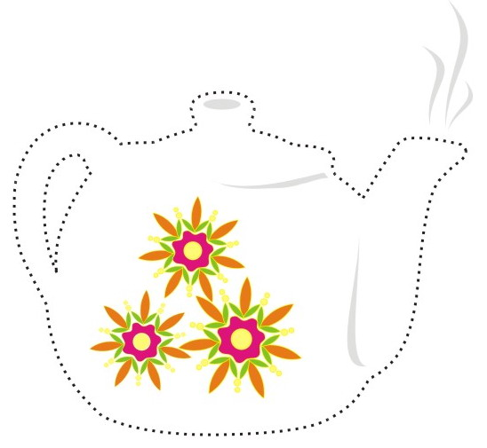

Подготовил воспитатель:
Шабулина Олеся Андреевна

Тема: «Укрась красиво чайник»

Программное содержание:

1. Коррекционные задачи:
- развитие познавательной активности детей;
- закрепляем с детьми знания о посуде;

2. Техническая задача:
- продолжать учить вырезать круглые и овальные формы сложенной гармошкой;
- учить детей составлять узор (цветочек) из геометрических фигур (круг, овал);
- продолжаем воспитывать аккуратность в работе;
-закрепляем навыки аккуратного наклеивания.

3. Воспитательные задачи:
- продолжаем воспитывать интерес к аппликации;
- продолжаем развивать эстетические чувства (цвета, композиции);
- учить критически, оценивать свою работу и работу товарища.

4. Материал:
- у воспитателя работа с изображением чайника;
- лист А4 с изображением чайника;
- цветная бумага для вырезывания лепестков цветка и середины;
- ножницы с тупым концом;
- клей, клеенка, салфетка.

5. Предварительная работа:
- чтение сказки К.И. Чуковского «Федорино горе»;
- уточнение знаний детей о классификации посуды чайной и кухонной.

Методы и приемы обучения:
1. Беседа, в которой выясняем содержание и подводим к работе;
2. Показ способов изображения отсутствует, но в процессе работы используем словесные указания;
3. Анализ детских работ, подводим детей к критической оценки своих работ и доброжелательной работы товарища.

Ход НОД:

Части занятий | Содержание работы | Методы и приёмы
Вводная часть  Основная часть  Физ.мин.  Выполнение работы детьми  Заключи-тельная  часть  Анализ детских работ | -Ребята, я знаю, что вы очень любите пить чай. Давайте вспомним, как называется посуда, предназначенная для чаепития?  (чашки, блюдца, чайники, чайные ложки, сахарница.)  Что мы ставим на стол, когда собираемся пить чай?  - Правильно! Молодцы!  - Как называется эта посуда (одним словом скажем)? (чайная). Правильно.  - Да совершено, верно. (чайная)  Дети у меня есть для вас очень интересная загадка, послушайте внимательно:  В животе баня,  в носу решето,  на голове пупок,  одна рука, да и та на спине.  А вот еще одна загадка:  Из горячего колодца через нос водица льется.  Молодцы, правильно - это чайник.  Я приглашаю вас ребята сесть за стол.  Сели за стол  Посмотрите какой у меня красивый чайник. (показ).  Давайте мы его рассмотрим поближе.  - На какую геометрическую фигуру похож чайник? (круг)  - Что есть у чайника? (носик, крышечка, ручка, донышко).  -Какой чайник по цвету? (красный)  - А если я спрошу, какого цвета чайник?  (красного).  - Посмотрите, чем украшен этот чайничек? (цветочком)  - А посмотрите где находиться цветочек? (в серединке). А еще можно сказать в центре.  - Из каких геометрических фигур наш цветочек?  (из овалов и кружочка).  На моем чайнике лепестки голубово цвета, а серединка желтого.  Обратите внимание, какой красивый чайничек с цветочком. Да?  Хочу вам предложить встать возле стульчиков (каждый возле своего стульчика) и показать, например: «сахарница», «чашечка», «блюдце», «чайник». Молодцы! Хорошо! Присаживайтесь.  Ребята вы тоже сегодня можете сделать такой замечательный, красивый чайник.  Его нужно украсить. С чего начнем.  - Сначала мы с вами вырежем аккуратно круг- это будет серединка нашего будущего цветочка, а потом из бумаги сложенной в гармошку овал- будущие лепесточки.  После того как все будет готово, мы с вами разложим наш цветочек в центр чайника и аккуратно наклеим. Приступаем!  (индивидуальная работа).  - Дети чем мы с вами сегодня занимались?  - Что мы с вами делали на занятии?  Правильно (мы украшали чайничек цветочком, вырезали лепестки и серединку цветка и аккуратно наклеивали).  Раз, два, три, четыре, пять-  Будем чайник выбирать.  Шесть, семь, восемь-  В центр круга вас попросим!  Давайте все вместе полюбуемся на наши работы. Какие, красивые у всех чайнички получились. Все ребятки старались, все сделали правильно. Вот молодцы! А теперь вы можете поиграть (пригласить своих кукол на веселое чаепитие). | Беседа, в которой выясняем содержание и подводим к работе.  Обследования предмета

